江苏中达电子实施三大节能技改项目 节能降耗脱胎换骨

中达电子（江苏）有限公司位于历史悠久、魅力无穷的江苏省，坐落于日出东方，雄踞两省一市金三角腹地的似水城市-吴江。台达电子创建于1971年，是全球最大的交换式电源供应器制造商，市场占有率达25%以上。1999年12月，在吴江经济开发区投资兴建中达电子园区，内设中达电子（江苏）有限公司、中达电子零组件（吴江）有限公司、中达光电工业（吴江）有限公司、中达视讯（吴江）有限公司。
公司总注册资本一亿八千六百多万美金，员工人数近3万人，占地858亩，生产面积近22万平方米，公司先后通过ISO9001、ISO14001、OHSAS18001等体系认证，是一座环境优美，兼顾生态、节能、环保、减废与健康的绿色工厂。
公司自成立以来，致力于为员工营造健康舒适的工作、生活环境，并认真贯彻吴江区加强健康城市建设的精神。在集团成立35周年之际，秉承『环保 节能 爱地球』的经营使命，与分布全球3大洲，13个地区的其他营运据点一起绘制了属于自己的，且是世界第一份的企业绿活图，展现了台达实践环保节能的企业承诺。

为持续进行环保节能工作的推展，始终贯彻“减量化、再利用、资源化”的原则，响应节能工作，中达电子于2010年开始推行ISO 14064-1温室气体盘查。
秉承集团经营使命『环保 节能 爱地球』，响应集团五年降低50%的用电密集度目标，藉由集团节能产品主要集中于吴江厂，辅以各项节能与工控产品的整合，实施崩应电能回收、工控产品应用、节能LED灯、发热设备改造等节能方案，结合先进可视化/自动化技术，做到用能监视/用能解析/智能调控，将节能行动在吴江厂区全面展开。
为持续进行环保节能工作的推展，树立绿色环保企业模范，中达电子于2011年4月启动ISO 50001能源管理体系项目。设立专门的节能工作小组，由地区总经理领导，总务部主管牵头，各厂区厂长参与，负责追踪整个工厂的能源使用状况、分析能源消耗趋势，并按时按量达成各节能项目指标。

中达电子（江苏）有限公司近三年连续获“中国百强绿公司”称号。
积极响应政府节能减排号召，2012年，节能工作小组集思广益，最终敲定“热源回收循环利用及自动控制”、“AFE能源回收”和“注塑机伺服改造”项目。
一、热源回收循环利用及自动控制项目
产品老化测试区多台排气风机分区管控排热，各区域只要有老化测试柜需排热，对应的排热风机开始运行，基本上处于24小时运行状态。夏季，排气风机在将热源排出室外的同时，也抽离了车间大量的冷气，这样不但浪费了热能，还影响了室外排气区域环境温度。
针对原有系统状况，综合车间内的产线布局，充分合理利用有效资源，做以下调整：
1．老化测试柜在进风口新增进风管和风机，引车间外气补新风，避免车间冷气被抽离。
2.引部分老化测试的热风补为锡炉的新风，减少锡炉新风加热的耗电。
3.冬季，将老化测试热风全部回收，用作车间供暖。
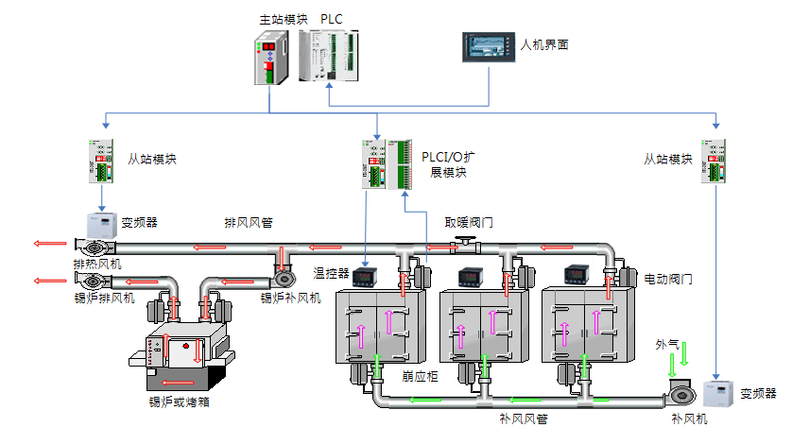
该项目总投资33万元，改造老化测试区热排管路，建立自动控制系统，可节省用电191万度/年。折合标煤631吨，减少温室气体排放1,549二氧化碳当量。
主要产品介绍-变频器、PLC控制模块、人机界面。

二、AFE能源回收项目
公司变频器产品在老化测试过程中，需接上马达测试负载对产品进行带载老化测试，马达在接收到功率时会产生热能，热能全部散发在周边环境中，增加环境负荷，测试所用马达属于能源消耗设备，如果可以将此热能转换成有效的电能，则可减少电力资源的浪费。
采用公司新研发功能性模组AFE （Application of active front end），主动式电源回生单元，将老化测试过程中产生的热能转换成电能，再次供应给产品测试使用，进行能源再回收利用从而得到电力回收，节能的目的，同时改善电网电力品质，减少谐波造成的伤害。
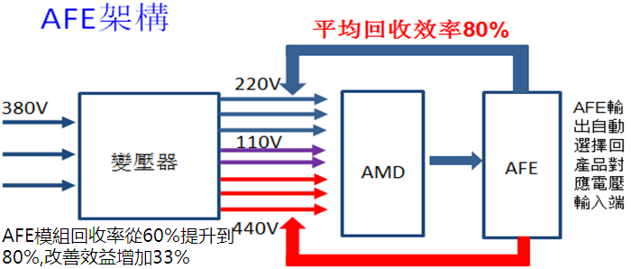
投资307万元，将12部测试车架全部改造为AFE能源回收系统，可回收电力388万度/年。折合标准煤1,283吨，减少温室气体排放3,205吨二氧化碳当量。

- 采用高阶控制运算法，能真正的实现能量双向流动
- 取代传统制动电阻，减少热能产生
- 再生能量回馈电网效率高达95%以上，节电效果明显
- 标配电抗器额定负载运行时，输入侧电流THD≦4%，功率因数高达99%以上
- 与变频器搭配，可实现变频调速系统的四象限运行
- 即使在电网极不稳的情况下，DCBUS直流侧仍能维持电压（或电流）恒定
- 提高功率因数，消除电流高次谐波，让变频器成为真正的绿色产品
AFE电力回收模组，可用于三相AC电压崩应系统，还适用于电梯、钢铁、油田等领域。
三、注塑机伺服改造项目
中达电子五厂MTS成型车间生产塑料产品，注塑机为主要耗能设备，注塑工艺过程一般为锁模、射胶、溶胶、保压、冷却、开模等几个阶段，各个阶段需要不同的压力和流量。传统的油泵马达按最高压力和设备需求确定功率，以恒定的转速提供恒定的流量，多余的液压油通过溢流阀回流，这样，很多能量就浪费掉了。
注塑设备节能改造工作原理如图：
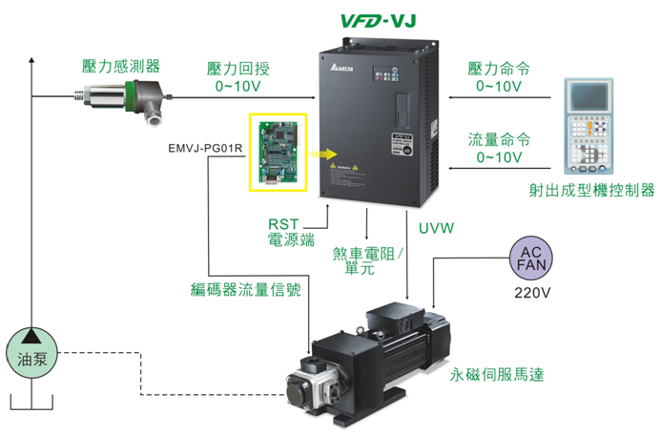
使用伺服马达（同步电机）替代原有普通马达（异步电机），使用齿轮泵替代原有叶片油泵，同时增加压力传感器和伺服驱动。
锁模压力改造前后对比：
改造前：普通马达不断运转,只靠电磁阀管控油量进出,所以锁模压力会不稳定,波动范围在3~8Bar。
改造后：伺服马达靠电磁阀及传感器管控油量进出, 锁模压力较稳定,波动范围在2~3Bar。
注塑车间供料系统节能改造工作原理图
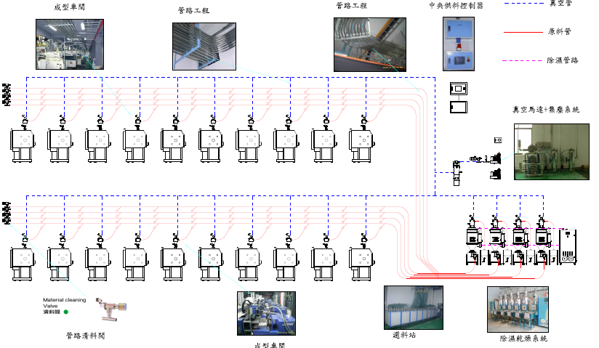
总投资209万元，使用台达自产电机及驱动器改造40台注塑机，可节约用电214万度/年，同时将20台分散供料干燥设备由1台供料干燥设备通过管路集中供给，可节约用电39万度/年。折合标准煤835吨，减少温室气体排放2,085吨二氧化碳当量。

- 超省电节能：比变量泵油压系统省电40%，比传统定量泵油压系统省电60%。
- 系统油温低：油温降低5-10度，可省去冷却器或减小冷却器规格。
- 重复精度高：实现了精密的流量压力控制，开合模及注射动作重复精度高。
- 保压性能好：内部高速PID运算控制，压力稳定，波动值≤±0.25Kg。
- 保压时间长：射出机保压时间可达1min，有助于壁厚制品。
- 频率响应佳：采用交流同步伺服马达，高过载能力保障频率响应可达40ms。
- 耐恶劣环境：采用防震、防油、防尘的Resolver(旋转变压器)。
- 工作环节好：采用高性能伺服技术极大的降低了工作噪音，改善工作环境。

